РАБОТНИКИ СТАВРОПОЛЬСКОГО КОЛЛЕДЖА СВЯЗИ. ЧЕРНОВЫ – СЕМЬЯ ПОЧЁТНЫХ РАДИСТОВ.
ОТРАШЕВСКАЯ Л.В., преподаватель
Государственное бюджетное профессиональное образовательное учреждение "Ставропольский колледж связи имени Героя Советского Союза В.А. Петрова", Ставрополь

В статье кратко изложена трудовая биография работников связи и педагогов, которые внесли значительный вклад в развитие средств связи и подготовку последующих поколений связистов, выпускников Ставропольского колледжа связи имени Героя Советского Союза В.А. Петрова (Ставропольского электротехникума связи имени Героя Советского Союза В.А. Петрова).

О связистах, их подвигах на войне написано не очень-то много. Но связисты участвовали в ожесточённых схватках, порой не менее драматичных и захватывающих! Правда, схватки эти были не всегда широко известны. Велись они чаще всего в эфире… связисты не жалея ни сил, ни времени настойчиво выполняли свой долг…
Вице-адмирал Г.Г. Толстолуцкий «В эфире над Арктикой»

Радиосвязь – неотъемлемая составная часть военной связи, которая во многом определяет боеспособность армии и результаты проведения войсковых операций. Поэтому сразу после Победы 1945 года по всей страны восстанавливались и создавались новые учебные заведения, целью которых была подготовка компетентных и ведущих специалистов всех видов связи.

В этот знаменательный для работников всех отраслей связи день – День радио – хочу рассказать о своих родителях.
Мой отец – Чернов Василий Михайлович – Почётный радист СССР, моя мать – Чернова Ольга Семёновна – Почётный Радист России.
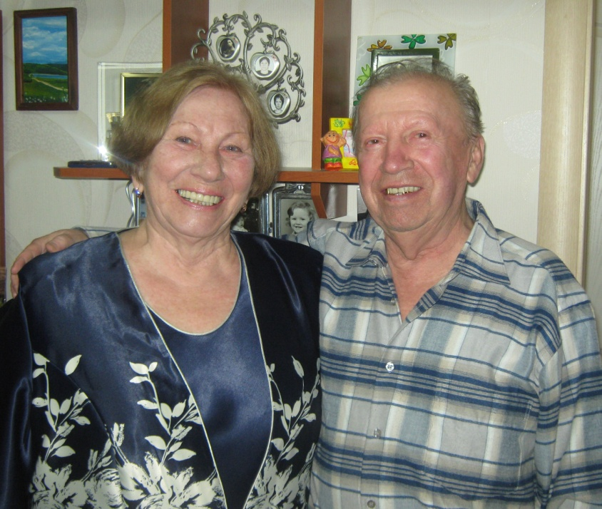
Вместе они уже больше 57 лет. Встретились мои родители в Ташкентском электротехническом институте связи (ТЭТИС). Обучались в одной группе по специальности «Радиосвязь и радиовещание». До учёбы в институте Василий Михайлович успел поработать геологом, отслужить в рядах Советской армии. Ольга Семёновна после года работы телефонисткой на междугородней станции в Павлодаре была направлена на обучение в ТЭТИС. Начали свою трудовую деятельность в отрасли радиовещания родители во время производственной практики электромеханиками на крупнейшем в Советском Союзе Кубанском радиоцентре Краснодарского края. В это время на нём велась установка, монтаж и настройка самых мощных в Союзе передатчиков радиовещания, работающих в диапазоне ДВ, СВ и КВ. Молодые специалисты принимали участие в настройке и вводе в эксплуатацию радиовещательных передатчиков.
По окончании института в 1966 году инженеры-лейтенанты Черновы приказом Министерства связи СССР были распределены на работу в Ставропольское краевое управление связи, где их направили в Ставропольский краевой радиотелевизионный передающий центр (СКРТПЦ). Василий Михайлович начал работать в должности старшего инженера радиорелейного цеха, Ольга Семёновна – в должности начальника смены цеха телевизионных передатчиков.
С первого года своей работы в центре и в течение всей профессиональной деятельности родители выполняли обязанности руководителей и рецензентов дипломных работ студентов Ставропольского электротехникума связи.
Затем через несколько лет в 1971 году Ольга Семёновна по приглашению администрации Ставропольского электротехникума связи (СЭТС) была переведена на должность преподавателя из Ставропольского спецконструкторского бюро полупроводниковой техники, где работала старшим инженером в отделе информации.
За годы своей преподавательской работы Ольга Семёновна создала уникальные методические разработки по учебным дисциплинам, связанных с акустикой и радиовещанием, подготовила несколько поколений специалистов по специальностям «Районная электрическая связь», «Техническое обслуживание и ремонт радиоэлектронной техники». Педагогическую работу успешно совмещала с обязанностями заведующего лабораторией и председателя цикловой комиссии, принимала участие в общественной работе электротехникума. В начале 90-х годов принимала непосредственное участие в создании специальности «Техническое обслуживание и ремонт РЭТ», в методическом и техническом обеспечении учебного процесса по ней.
12 мая 1997г. в соответствии с приказом Государственного Комитета РФ по связи и информатизации от 30.04.1997 №67-п за успехи в развитии и совершенствовании средств связи, многолетний добросовестный труд и в связи с Днём радио – праздником работников всех отраслей связи награждена значком «Почётный радист России». В 2015 году в возрасте 72 лет Ольга Семёновна ушла на заслуженный отдых, проработав в СЭТС (СКС) 44 года.
Чернов Василий Михайлович на СКРТПЦ проработал почти 20 лет. Из них более 15 лет главным инженером. В течение этого времени решал вопросы по строительству и модернизации передающих телевизионных станций и радиорелейных линий связи на территории Ставропольского края.
7 мая 1973 года за активное участие в развитии и совершенствовании средств телевидения и радиовещания, награжден значком «Почётный радист СССР» Министерством СССР.
В 2001 году отец был приглашён администрацией колледжа связи на должность ведущего инженера вычислительного центра, также занимался преподавательской деятельностью и оказывал помощь в оборудовании лабораторий колледжа, помогал обслуживать охранную сигнализацию колледжа. Василий Михайлович в возрасте 75 лет, отработав 12 лет в колледже, ушёл на заслуженный отдых.
Проходят годы, меняются преподавательский состав колледжа и контингент обучающихся колледжа, но всегда остаётся актуальной задача подготовки высококвалифицированных добросовестных специалистов.

